UD2 - PRÁCTICA 14: DEFINIR NOMBRE DE CONSTRAINT EN LA RESTRICCION NOT NULL

1. Crea la siguiente tabla:

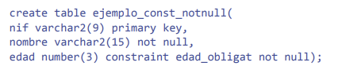

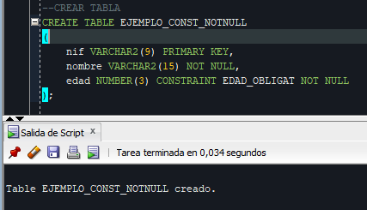

1. 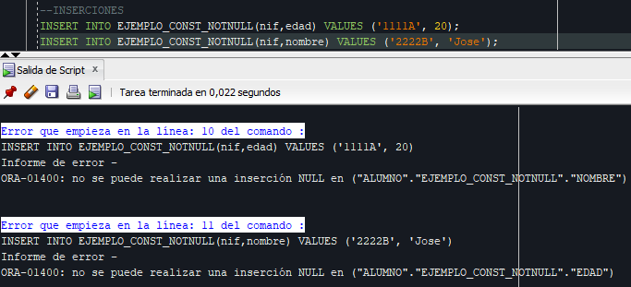Realiza las siguientes inserciones y analiza el mensaje de error que aparece:

Aparece el mismo error tenga o no nombre la restricción NOT NULL porque es a la única que no afecta el cambio de nombre.